心理学学生会 スタッフミーティング

- 日時：26.03.12(木)21:00〜
- 参加者：16名

議題1「2025年度 活動まとめ」

- 活動実績
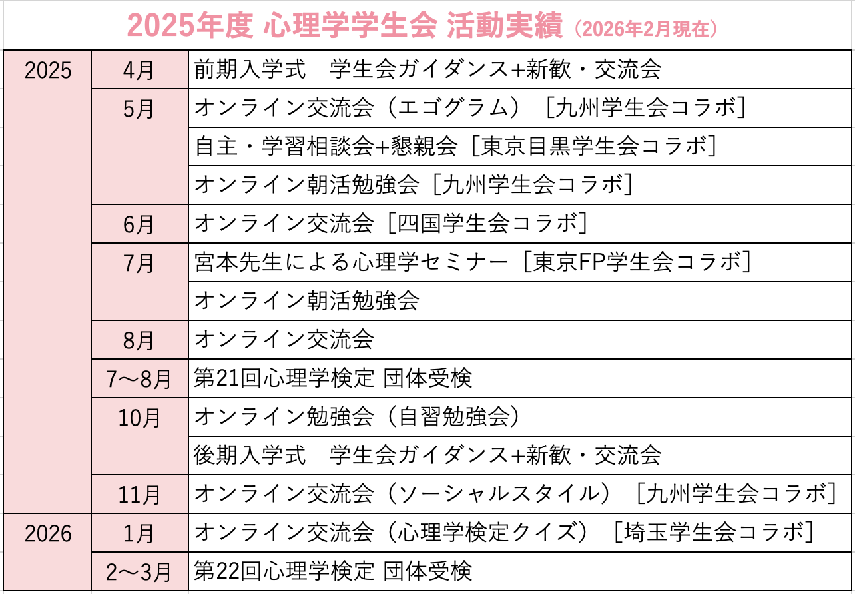
3/28：心理学学生会 総会+交流会（オンライン）予定

- 補助金申請
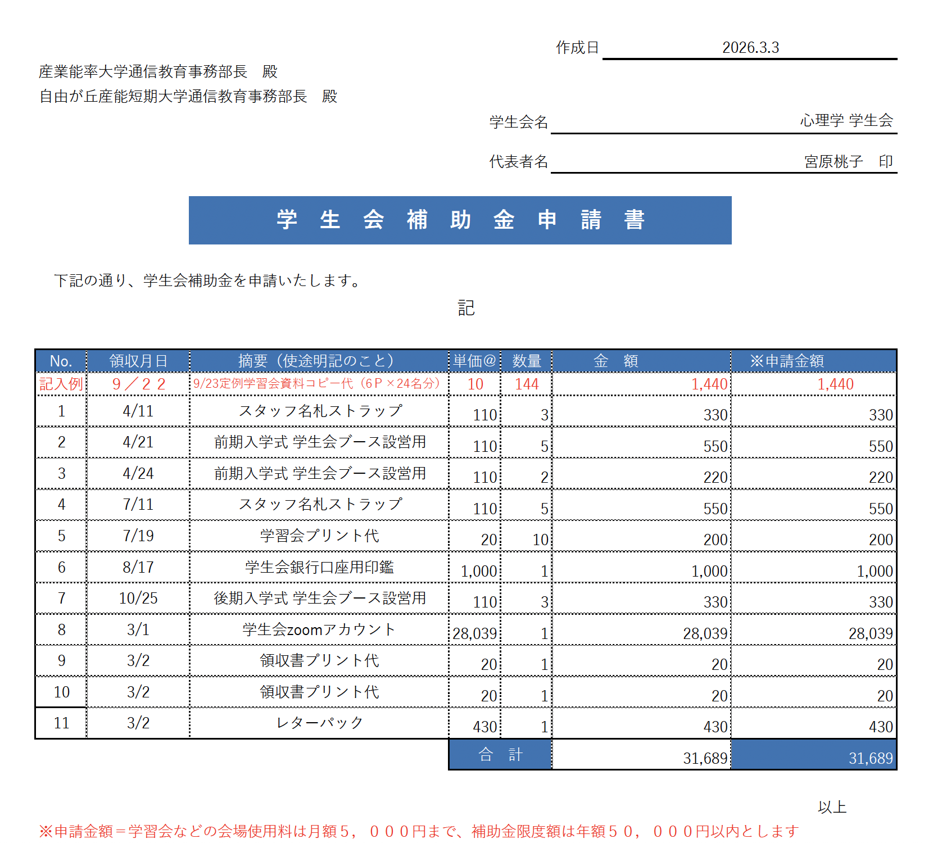

上記が今年度の学生会の支出です（宮原が全額立替ています）
申請書を領収書と共に学校へ提出済みです。

＊補助金は年間5万まで。毎月10日締め、月末払い。
今年度は細かい金額が多かったため、1年分を一括で請求しました。

議題2「2025年度アンケート結果」

29名回答あり。
オンラインイベントの希望が多かった（首都圏以外の方の回答が多かったのかも？）
心理学検定、認定心理士シミュレータ、普段の細かなやりとりなどが大変助かるとの意見や
スタッフに対しての労いの言葉など、肯定的なコメントを多くいただきました。

議題3「これからについて」

3/15 学位授与式
卒業生を送る会+交流会→幹事：ふじこ（吉田）さん

3月末：2025年度 オンライン総会（活動報告、来年度役員、来年度活動予定…）+交流会

大学への提出：活動報告書、決算報告書、学生会紹介動画（3月末締め切り）

議題4「2026年度運営」

- 役員
3月 リーダー：宮原、副リーダー：五十嵐さん 卒業により退任

4月〜役員候補
リーダー：Tomohisa（津田）さん［短大1年（秋入学）］
副リーダー：ふじこ（吉田）さん［4月から短大2年］、aki（秋山）さん［4月から大学4年］
→総会で決定

- 学生会規約の改訂
「入会金」の導入
- 金額：1,000円（他学生会と同じ金額）
- 4月以降の入会者から（既に入会済みの方からは取らず、寄付していただけるなら有り難くいただく）
- 導入の目的：
初年度は学生会を知ってもらう、会員を増やすことを最優先にしてきたため入会金無料でした。おかげさまで、設立1年で会員250人超え！！（埼玉、東京FPに次ぐ3番目の会員数）
これまで運営をしてきて、このまま無料でやっていくのは厳しいと判断。
大学から一部補助金が出るが、セミナー講師へのお礼などは補助金対象外。
補助金は後払いのため、一時的に立て替える負担もある。
- 学生会団体口座を使用（ゆうちょ銀行）
- 申請フォームを修正→学生証写真の添付を廃止。

「エルダー会員」の導入
- 旧心理学生会の休会〜心理学学生会設立（2025.4月）までに卒業した先輩の入会を受け入れる。
- 本来、卒業生の入会はNG。上記の期間の卒業生のみ対象とする（心理学系の学生会に入りたかったのに、旧学生会が休会していたから入れなかった方）
- 対象者は卒業生なので（＝iNetに入れない）SNSでの呼びかけになる。
- 対象かどうかの確認は学位記？

